**KAUNO TECHNOLOGIJOS UNIVERSITETAS INFORMATIKOS FAKULTETAS**

**INFORMACINIŲ SISTEMŲ PAGRINDAI (P170B114)**

***Laboratorinio darbo Nr. 4 ataskaita***

**KAUNAS 2016**

**TURINYS**

Grupės nariai 3

Darbo įrankiai 3

Sistemos aprašymas 3

Posistemių aprašymai 4

Darbo pasiskirstymas 7

Funkcinių reikalavimų aprašymas 8

Funkcinių reikalavimų analizė 10

Duomenų bazės, duomenų srautų ir sistemos architektūros modeliai 30

# Grupės nariai

Komandos pavadinimas: Kino Pasaulis

* Mantas Zambacevičius IFF-4/1 Kino teatro posistemė (vadovas)
* Žilvinas Abromavičius IFF-4/3 Kino studijos posistemė
* Ignas Savickas IFF-4/2 Vartotojo posistemė
* Ernestas Venckus IFF-4/3 Kino kūrėjų posistemė

# Darbo įrankiai

Užduoties atlikimui bus naudojami .NET Core 1.0, ReactJS, Redux, Bootstrap, Webpack, Sass, Entity Framework, SQLite, MySQL Workbench, Visual Studio 2015, Visual Studio Code, Postman, DB Browser for SQLite, Google maps

# Sistemos aprašymas

Projektas vadinasi “Kino Pasaulis”.

Sistema turės 4 posistemes: vartotojo, kino teatro, kino studijos ir kino kūrėjo posistemę. Kino studijos kurs filmus ir patalpins juos į sistemą, o kino teatrai gali rinktis iš esamų filmų, kuriuos rodys savo kino teatruose. Kino teatrų tinklas talpina savo turimus kino teatrus, sales bei vietų skaičių jose. Vartotojai gali rezervuotis bei pirkti bilietus į norimus filmus pasirinktame kino teatre, komentuoti kino teatrą ir patį filmą, vertinti juos.

Pagrindiniai sistemos vartotojai yra klientai, kurie nori nusipirkti bilietus į filmą pasirinktame kino teatre. Klientai mato visą kino teatrų sąrašą, pasirinkę kino teatrą mato visus seansus, į kuriuos galima registruotis, taip pat informaciją apie seanso filmą. Klientai galės filtruoti kino teatrus pagal jų miestą, rodomus filmus, reitingus. Klientas, atsidaręs sistemą, iškart matytų netoli esančius kino teatrus.

Sistemoje egzistuos šios rolės:

* Vartotojas
* Kino teatro administratorius
* Kino studijos administratorius
* Kino kūrėjas
* Balsavimų administratorius

# Posistemių aprašymai

1. Vartotojo posistemė:
2. Vartotojas sukuriamas užpildžius registracijos formą ar naudojantis socialiniais tinklais. Registracijos formoje bus tokie laukai: Vardas; Pavardė; El. pašto adresas (naudojamas kaip prisijungimo vardas); Telefonas
3. Pagrindinė vartotojo funkcija yra nusipirkti seanso bilietą bei rezervuoti jį pasirinktame kino teatre į bet kokį pasirinktą kino filmą. Nusipirktą bilietą galės atsispausdinti arba išsisaugoti .pdf formatu. Kitos funkcijos:

* Komentuoti (per Facebook arba sistemą)
* Vertinti filmus (nuo 1 iki 10)
* Prenumeruoti pasirinktus kino teatrus. Užsiprenumeravęs kino teatrą, vartotojas gaus visas to kino teatro naujienas (įkeltus naujus seansus ar kitokią informaciją) pranešimų lange.

1. Vartotojas galės redaguoti savo informaciją:

* Įkelti/pasikeisti savo norimą/turimą profilio nuotrauką
* Redaguoti informaciją apie save
* Tvarkyti prenumeratas.

1. Bus galimybė vykdyti paieška norint rasti:

* Artimiausią kino teatrą pagal buvimo vieta arba pagal įvestą adresą (bus naudojamas Google Maps)
* Kino teatrą pagal įvestą pavadinimą
* Kino filmą pagal įvestą pavadinimą, žanrą, reitingą.
* Kino seansus pagal pasirinktą filmo pavadinimą, žanrą, reitingą.

1. Kiekvienas prisijungęs vartotojas turės savo rolę.
2. Dalyvauti šiuo metu aktyviuose balsavimuose, peržiūrėti senesnius balsavimus, matyti balsų skirtumus jei balsavimas pasibaigęs arba jei vartotoja prabalsavo ant vykstančio balsavimo.
3. Kino teatro posistemė:

Kino teatro paskyrą administruoja jo savininkas. Su šia paskyra galima:

1. Pridėti, šalinti, redaguoti to kino teatro rodomą filmą. Sukuriant naują rodomą filmą nurodomas:

* Bet koks kino studijos sukurtas filmas (bus galima rinktis tarp viso filmų sąrašo naudojantis paieška)
* Pradžios bei pabaigos laikai. Tai filmo rodymo laikotarpis. Filmas gali būti paleistas rodymui tiek vieną dieną, tiek 4 mėnesius (limito nėra). Kiekvieną diena tarp nurodyto laikotarpio sukuriami seansai.
* Seansų pradžios laikai. Kiekvieną dieną gali įvykti bet kiek to pačio filmų seansų. Laiko tarpas tarp seansų turi būti didesnis nei filmo trukmė.
* Auditoriją kurioje bus rodoma. Privaloma pasirinkti bent vieną (gali būti daugiau) auditoriją filmo rodymui. Renkamasi tarp visų paskyros savininko pridėtų auditorijų.

Kuriant naują rodomą filmą privaloma tikrinti ar nurodyti laikai nesidubliuoja su kitu rodomu filmu nurodytose auditorijose. Dubliavimosi atveju bus siūloma rinktis nurodytais laikais neužimtas auditorijas.

1. Pridėti, šalinti, redaguoti to kino teatro auditorijas. Kiekviena auditorija turi savo pavadinimą, vietų skaičių. Paskyros savininkas turės galimybę peržiūrėti salėje rodomus seansus, salės užimtumo statistiką (% užimtų vietų tarp visų rodytų seansų salėje)

1. Peržiūrėti prenumeratorių informaciją. Kino teatro paskyros savininkas galės matyti savo prenumeratorių skaičių bei tu prenumeratorių profilių informaciją, turės galimybę pranešti visiems prenumeratoriams apie įvairias naujienas (akcijos, švenčių sveikinimai).
2. Kino studijos posistemė:

Kino studijos paskyrą administruoja studijos vadovas. Jis gali įtraukti naujai sukurtą filmą į sistemą. Taip pat, kino studijos paskyros naudotojas mato, kokie kino teatrai yra įtraukę tam tikrą studijos filmą į savo seansus bei statistinį to filmo pasisekimą. Kino studija, kurdama filmą, gali kviesti bet kurį užsiregistravusį vartotoją tarp kino kūrėjų.

Taip pat Kino studijų posistemėje bus įgyvendintas Kino studijų reitingavimas. Kino studijos galės būti reitinguojamos pagal šiuos kriterijus:

1. Išleistų filmų kiekį.
2. Geriausią vidutinį studijos filmo reitingą sistemoje.
3. Geriausią studijos filmo reitingą.
4. Pagal visų studijos filmų, kurie rodomi seansuose šiuo metu, populiarumą.

Pagrindinės Kino studijos funkcijos:

1. Galimybė sukurti, pašalinti filmus sistemoje, redaguoti tų filmų informaciją, aprašymus.
2. Galimybė matyti, kur yra rodomi kino studijos filmai.
3. Statistika apie kiekvieną kino studijos filmą: kiek kino teatrų jį yra parodę (šiuo metu rodo), kiek žmonių iš viso yra nusipirkę bilietų į filmo seansus, kiek per šią savaitę, mėnesį, metus.

Kino studijos filmo kūrimas:

* Nurodomas filmo pavadinimas.
* Visi prie filmo prisidėję žmonės (filmo kūrėjai, aktoriai, kiti prie filmo kūrimo prisidėję žmonės, netgi tie, kurie sistemoje nėra registruoti).
* Išleidimo data.
* Kiek kainavo pastatyti filmą, kiek iš viso filmas uždirbo pinigų.
* Filmo aprašymas.
* Viršelio nuotrauka, kitos su filmu susijusios nuotraukos.
* Filmo anonsai ( video medžiaga bus talpinama išorinėse informacinėse sistemose, tokiose kaip Youtube, Facebook, Vimeo ir panašiai).

4. Kino kūrėjų posistemė

Prie filmų kūrimo proceso prisideda įvairūs kūrėjai: aktoriai, režisieriai, kompozitoriai ir kt. Todėl tam yra kuriamas atskiras vartotojo tipas: kino kūrėjas. Kino kūrėjas sistemoje gali susikurti vartotojo paskyrą. Jis galės užpildyti savo profilį, informaciją apie save (vardas, pavardė, gimimo data ir t.t.), įsikelti nuotraukas, nurodyti savo pareigas filmų kūrimo procese (pasidaryti CV). Jei kino studija susidomi kokiu nors kūrėju ir pakviečia į naują filmą, kūrėjas gauna pranešimą. Taip pat, kūrėjas gali peržiūrėti visus filmus, prie kurių kūrimo jis prisidėjo, su kuriomis kino studijomis bendradarbiavo bei jų detalią informaciją.

Pagrindinės kino kūrėjo paskyros funkcijos:

* Asmeninės informacijos redagavimas
* Priimti arba atmesti gautus asmeninius kino studijų darbo pasiūlymus
* Peržiūrėti filmų, prie kurių kūrimo jis/ji prisidėjo, sąrašą
* Peržiūrėti filmų, kuriems reikalingas tos pačios specialybės kūrėjas, sąrašą
* Siųsti pasiūlymą dirbti pasirinktam filmui
* Peržiūrėti gautų apdovanojimų sąrašą

Kino kūrėjai galės dalyvauti apdovanojimų ceremonijose. Kad laimėti apdovanojimą, kino kūrėjas turės balsavimo metu surinkti daugiausiai balsų iš paprastų vartotojų. Tam bus reikalinga balsavimų administratoriaus paskyra.

Balsavimų administratoriaus paskyros funkcijos:

* Sukurti balsavimus
* Atšaukti/pašalinti balsavimus

Balsavimo kūrimo metu nurodoma:

* Titulo pavadinimas
* Laikotarpis per kurį vyks balsavimas
* Kandidatai laimėti titulą (nurodomi iš viso kino kūrėjų sąrašo)

Pasibaigus balsavimui nugalėtojui išsiunčiamas pranešimas. Prie nugalėtojo paskyros pridedamas įrašas apie laimėtą apdovanojimą, visi galės peržiūrėti kiekvieno kūrėjo laimėtus titulus.

Sistema pateikia 4 tipų duomenų ataskaitas:

* Kino teatro auditorijų užimtumo ataskaita;
* Kino studijų reitingų ataskaita;
* Populiariausių kino filmų ataskaita;
* Daugiausia apdovanojimų turinčių kino kūrėjų ataskaita

# Darbo pasiskirstymas

|  |  |  |  |  |
| --- | --- | --- | --- | --- |
| Užduotis | **Mantas** | **Ignas** | **Ernestas** | **Žilvinas** |
| Kino teatro posistemė | + |  |  |  |
| Dizainas |  |  | + |  |
| Vartotojų posistemė |  | + |  |  |
| Kino kūrėjų posistemė |  |  | + |  |
| Kino studijos posistemė |  |  |  | + |
| Vartotojo sąsajos funkcionalumas | + | + | + | + |
| Prisijungusių vartotojų rolės |  | + |  |  |
| Testavimas | + | + | + | + |
| DB projektavimas | + | + | + | + |
| UML diagramos | + | + | + | + |
| Dokumentacija | + | + | + | + |

# Funkcinių reikalavimų aprašymas

1 pav. bei 2 pav. pateikti sistemos funkciniai reikalavimai funkcijų hierarchijos bei panaudojimo atvejų diagramomis. Funkcijų hierarchijos diagramoje išskirtos 4 posistemės (t.y., vartotojo, kino teatro, kino studijos bei kino kūrėjų) bei jų funkcijos. Analogiškos funkcijos bei jas vykdantys vartotojai pateikti panaudojimo atvejų diagramoje.

Funkcijų hierarchijos bei panaudojimo atvejų diagramos kurtos su *Microsoft Visio* programine įranga.

Spalvinė legenda:

* Mantas Zambacevičius – Melsva
* Ernestas Venckus – Žalia
* Žilvinas Abromavičius – Rausva
* Ignas Savickas – Geltona 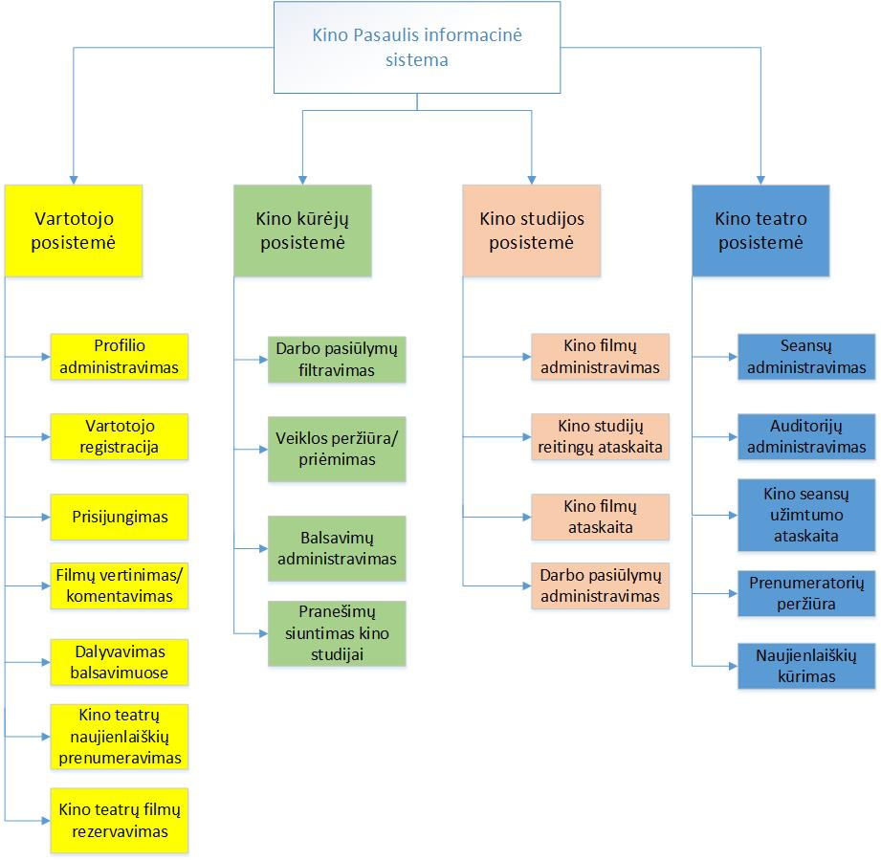

**1 pav. Projekto „Kino Pasaulis“ informacinės sistemos funkcijų hierarchijos diagrama**

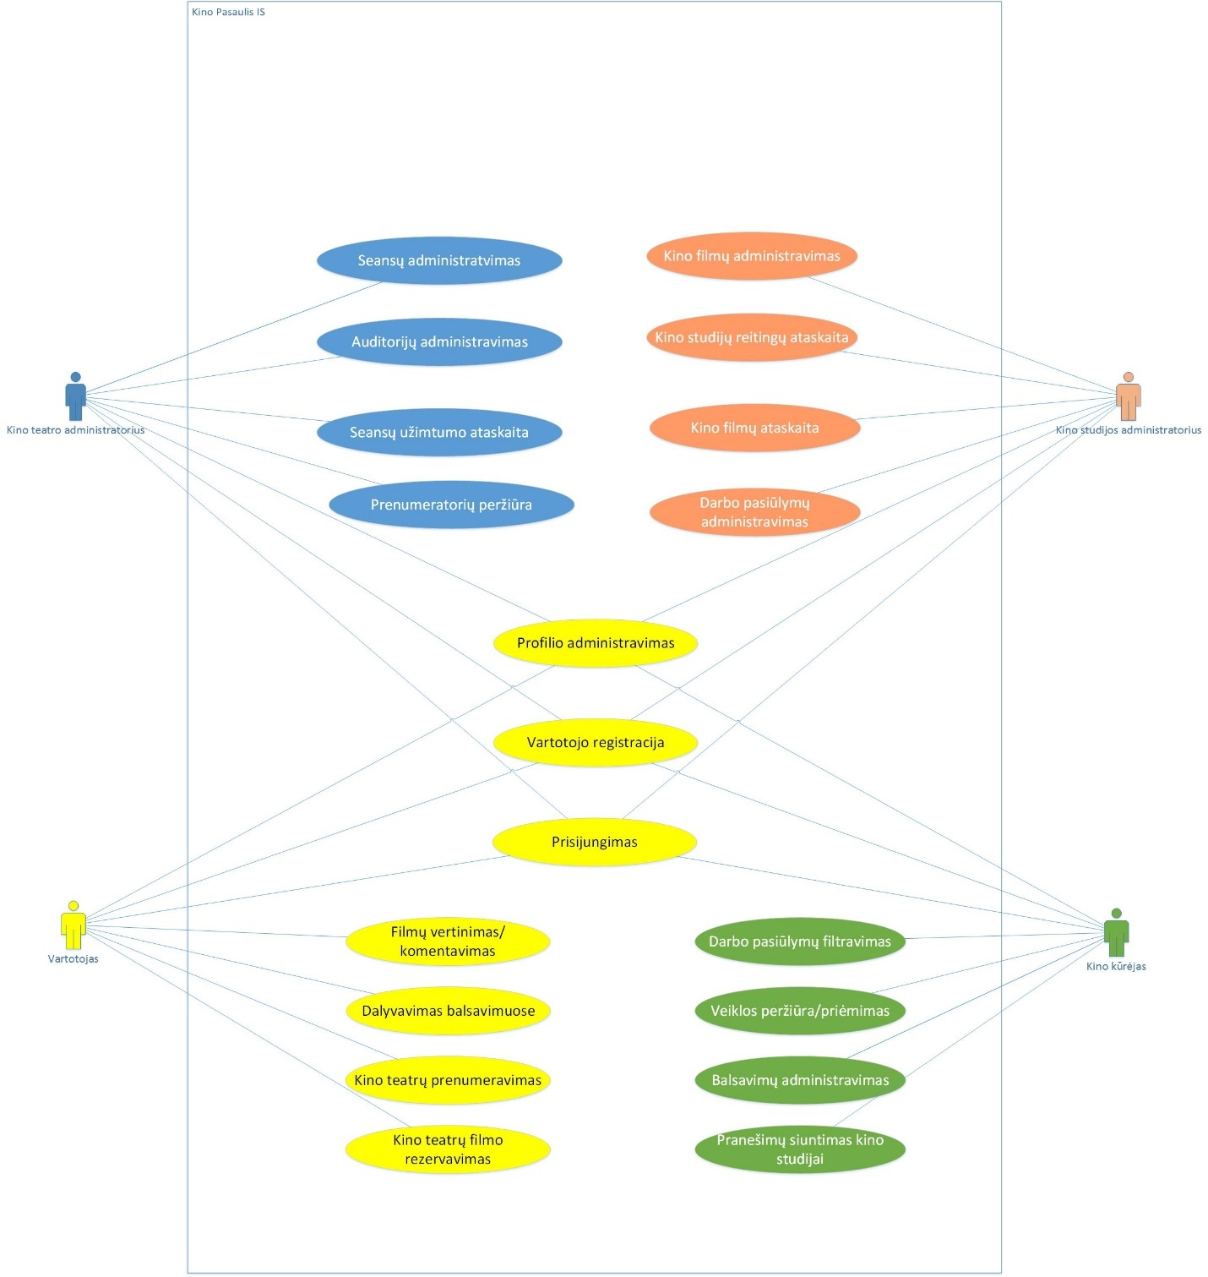

**2 pav. Projekto „Kino Pasaulis“ informacinės sistemos panaudojimo atvejų diagrama**

# Funkcinių reikalavimų analizė

1. **Panaudojimo atvejų specifikacijos**

Lentelėse pateikti panaudojimo atvejų specifikacijos pavyzdžiai.

* 1. **Kino kūrėjo posistemes panaudojimo atvejų specifikacijos (Ernestas Venckus)**

1 lentelė. PA „Darbo pasiūlymų filtravimas“

|  |  |
| --- | --- |
| **PA** „Darbo pasiūlymų filtravimas“ | |
| **Tikslas.** Matyti darbo pasiūlymus pagal pasirinktus filtrus | |
| **Aprašymas.** | |
| **Prieš sąlyga** | Vartotojas turi būti prisijungęs kaip kino kūrėjas bei atsidaręs darbo pasiūlymų sąrašą. |
| **Aktorius** | Kino kūrėjas |
| **Sužadinimo sąlyga** | Kino kūrėjas nori pamatyti jam aktualius darbo pasiūlymus. |
| **Pagrindinis įvykių srautas** | Sistemos reakcija ir sprendimai |
| 1. Vartotojas įveda norimą minimalų atlygį, darbo sutarties trukmę. | * 1. Sistema patikrina įvestus duomenis.   2. Sistema pateikia sufiltruotą darbo pasiūlymų sąrašą. |
| 1. Baigiamas PA. |  |
| **Po sąlyga** | Matomas sufiltruotas darbo pasiūlymų sąrašas. |

2 lentelė. PA „Veiklos peržiūra/priėmimas“

|  |  |
| --- | --- |
| **PA** „Veiklos peržiūra/priėmimas“ | |
| **Tikslas.** Peržiūrėti filmų sąrašą, kuriuose buvo prisidėjęs kino kūrėjas bei patvirtinti, kad buvo prisidėta prie filmo kūrimo. | |
| **Aprašymas.** | |
| **Prieš sąlyga** | Vartotojas turi būti prisijungęs kaip kino kūrėjas. |
| **Aktorius** | Kino kūrėjas |
| **Sužadinimo sąlyga** | Kino kūrėjas nori peržiūrėti bei patvirtinti filmus, kurių kūrime jis prisidėjo. |
| **Pagrindinis įvykių srautas** | Sistemos reakcija ir sprendimai |
| 1. Vartotojas paspaudžia mygtuką filmų, kurių kūrime jis prisidėjo, sąrašui atvaizduoti. | 1.1 Sistema atidaro filmų sąrašą, prie kurių kūrimo prisidėjo kino kūrėjas. |
| 1. Vartotojas paspaudžia mygtuką filmų, prie kurių kino studijos nori jį pridėti, sąrašui atvaizduoti. | 2.1 Sistema atidaro filmų sąrašą, prie kurių kino kūrėją nori pridėti kino studijos. |
| 1. Vartotojas nuspaudžia patvirtinimo/atmetimo mygtuką. | 3.1 Sistema prideda/neprideda kino kūrėją prie nurodyto filmo kūrėjų sąrašo. |
| 1. Baigiamas PA. |  |
| **Po sąlyga** | Kino kūrėjas mato filmų, prie kurių kūrimo jis prisidėjo, sąrašą bei yra įtraukiamas/neįtraukiamas į asmenų, prisidėjusių prie filmo kūrimo, sąrašo. |

3 lentelė. PA „Balsavimų administravimas“

|  |  |
| --- | --- |
| **PA** „Balsavimų administravimas“ | |
| **Tikslas.** Įtraukti balsavimą į sistemą. | |
| **Aprašymas.** | |
| **Prieš sąlyga** | Vartotojas turi būti prisijungęs kaip balsavimų administratorius bei atidaręs balsavimo kūrimo langą. |
| **Aktorius** | Balsavimų administratorius |
| **Sužadinimo sąlyga** | Balsavimų administratorius nori sukurti balsavimą. |
| **Pagrindinis įvykių srautas** | Sistemos reakcija ir sprendimai |
| 1. Vartotojas įveda balsavimo pavadinimą, pasirenka kandidatus, balsavimo pradžios ir pabaigos datas bei laikus. | 1.1 Sistema patikrina įvestus duomenis. |
| 1. Vartotojas nuspaudžia balsavimo pridėjimo mygtuką. | 2.1 Sistema sukuria balsavimą. |
| 1. Baigiamas PA. |  |
| **Po sąlyga** | Balsavimas įtrauktas į sistemą. |

4 lentelė. PA „Pranešimų siuntimas kino studijai“

|  |  |
| --- | --- |
| **PA** „Pranešimų siuntimas kino studijai“ | |
| **Tikslas.** Išsiųsti pranešimą kino studijai | |
| **Aprašymas.** | |
| **Prieš sąlyga** | Vartotojas turi būti prisijungęs kaip kino kūrėjas bei atsidaręs darbo pasiūlymų sąrašą. |
| **Aktorius** | Kino kūrėjas |
| **Sužadinimo sąlyga** | Kino kūrėjas nori išsiųsti pranešimą kino studijai dėl darbo pasiūlymo. |
| **Pagrindinis įvykių srautas** | Sistemos reakcija ir sprendimai |
| 1. Vartotojas pasirenka darbo pasiūlymą bei paspaudžia pranešimo kūrimo mygtuką. | 1.1 Sistema atidaro pranešimo kūrimo langą. |
| 1. Vartotojas užpildo pranešimo lauką norimu tekstu ir spaudžia siuntimo mygtuką. | 2.1 Sistema išsiunčia pranešimą kino studijai. |
| 1. Baigiamas PA. |  |
| **Po sąlyga** | Pranešimas išsiųstas kino studijai. |

* 1. **Kino studijos posistemės panaudojimo atvejų specifikacijos (Žilvinas Abromavičius)**

5 lentelė. PA „Kino filmų administravimas“

|  |  |
| --- | --- |
| **PA** „Kino filmų administravimas“ | |
| **Tikslas.** Įtraukti filmą į sistemą | |
| **Aprašymas.** | |
| **Prieš sąlyga** | Vartotojas turi būti prisijungęs kaip kino studijos administratorius |
| **Aktorius** | Kino studijos administratorius |
| **Sužadinimo sąlyga** | Kino studijos administratorius nori į sistemą įdėti filmą. |
| **Pagrindinis įvykių srautas** | Sistemos reakcija ir sprendimai |
| * + - 1. Vartotojas įveda filmo pavadinimą, išleidimo datą, kiek kainavo pastatyti filmą, kiek filmas uždirbo, filmo aprašymą, įkelia viršelio nuotrauką, kitas nuotraukas, įkeliami filmo anonsai | 1.1 Sistema tikrina įvestus duomenis |
| * + - 1. Vartotojas nuspaudžia filmo kūrėjų pridėjimo mygtuką. | * 1. Sistema pateikia filmo kūrėjų paiešką |
| 3. Vartotojas pasirenka filmo kūrėjus | 3.1 Sistema įdeda pasirinktus filmų kūrėjus į pasirinktų filmų kūrėjų sąrašą. |
| 1. Nuspaudžiamas filmo pridėjimo mygtukas | 4.1 Sistema išsiunčia pranešimus filmų kūrėjams, kurie buvo pridėti prie filmo, patvirtinti pridėjimą. |
| 1. Baigiamas PA. |  |
| **Po sąlyga** | Filmas įtraukiamas į sistemą. |

6 lentelė. PA „Kino studijų reitingavimo ataskaita“

|  |  |
| --- | --- |
| **PA** „Kino studijų reitingavimo ataskaita“ | |
| **Tikslas.** Pamatyti kino studijų reitingavimo ataskaitą | |
| **Aprašymas.** | |
| **Prieš sąlyga** | Vartotojas turi būti prisijungęs prie sistemos su bet kuria role |
| **Aktorius** | Bet kokios rolės vartotojas |
| **Sužadinimo sąlyga** | Vartotojas nori peržiūrėti kino studijų reitingavimo ataskaitą |
| **Pagrindinis įvykių srautas** | Sistemos reakcija ir sprendimai |
| 1. Vartotojas nurodo, pagal kokį kriterijų rūšiuoti reitingavimą | 1.1 Sistema pateikia pagal nurodytą kriterijų kino studijų reitingavimo ataskaitą. |
| 1. Baigiamas PA. |  |
| **Po sąlyga** | Vartotojas pamato kino studijų reitingavimo ataskaitą |

7 lentelė. PA „Kino filmų ataskaita“

|  |  |
| --- | --- |
| **PA** „Kino filmų ataskaita“ | |
| **Tikslas.** Pamatyti kino filmų ataskaitą | |
| **Aprašymas.** | |
| **Prieš sąlyga** | Vartotojas turi būti prisijungęs prie sistemos kaip kino studijos administratorius |
| **Aktorius** | Kino studijos administratorius |
| **Sužadinimo sąlyga** | Vartotojas nori peržiūrėti kino studijos filmų ataskaitą |
| **Pagrindinis įvykių srautas** | Sistemos reakcija ir sprendimai |
| 1. Vartotojas nurodo, pagal kokį kriterijų rūšiuoti kino studijos filmų ataskaitą | 1.1 Sistema pateikia pagal nurodytą kriterijų kino studijos filmų ataskaitą. |
| 1. Baigiamas PA. |  |
| **Po sąlyga** | Vartotojas pamato kino studijos filmų ataskaitą |

8 lentelė. PA „Darbo pasiūlymų administravimas“

|  |  |
| --- | --- |
| **PA** „Darbo pasiūlymų administravimas“ | |
| **Tikslas.** Pridėti darbo skelbimą prie kino studijos filmo | |
| **Aprašymas.** | |
| **Prieš sąlyga** | Vartotojas turi būti prisijungęs prie sistemos kaip kino studijos administratorius ir turėti susikūręs sistemoje filmą. |
| **Aktorius** | Kino studijos administratorius |
| **Sužadinimo sąlyga** | Vartotojas nori įdėti filmo kūrėjų darbo skelbimą. |
| **Pagrindinis įvykių srautas** | Sistemos reakcija ir sprendimai |
| 1. Vartotojas pasirenka, kuriam filmui pridės darbo skelbimą. | 1.1 Sistema pateikia darbo skelbimo kūrimo formą |
| 1. Vartotojas įveda filmo kūrėjo, kurio ieško, duomenis. | 2.1 Sistema išsaugo darbo skelbimą. |
| 1. Baigiamas PA. |  |
| **Po sąlyga** | Sukuriamas darbo skelbimas nurodytam filmui |

9 lentelė. PA „Darbo pasiūlymų administravimas“

|  |  |
| --- | --- |
| **PA** „Darbo pasiūlymų administravimas“ | |
| **Tikslas.** Pašalinti darbo skelbimą | |
| **Aprašymas.** | |
| **Prieš sąlyga** | Vartotojas turi būti prisijungęs prie sistemos kaip kino studijos administratorius ir turėti bent vieną sukurtą darbo skelbimą |
| **Aktorius** | Kino studijos administratorius |
| **Sužadinimo sąlyga** | Vartotojas nori pašalinti darbo skelbimą |
| **Pagrindinis įvykių srautas** | Sistemos reakcija ir sprendimai |
| 1. Vartotojas pasirenka, kurį darbo skelbimą norės pašalinti. | 1.1 Sistema pateikia darbo skelbimo langą. |
| 1. Vartotojas nuspaudžia darbo skelbimo pašalinimo mygtuką. | 2.1 Sistema pašalina darbo skelbimą. |
| 1. Baigiamas PA. |  |
| **Po sąlyga** | Pašalintas darbo skelbimas |

* 1. **Kino teatro posistemės panaudojimo atvejų specifikacijos (Mantas Zambacevičius)**

10 lentelė. PA „Auditorijų administravimas“

|  |  |
| --- | --- |
| **PA** “Auditorijų administravimas“ | |
| **Tikslas.** Valdyti esamas auditorijas, pridėti naujas | |
| **Aprašymas.** | |
| **Prieš sąlyga** | Vartotojas turi būti prisijungęs kaip kino teatro administratorius ir atsidaręs auditorijų langą. |
| **Aktorius** | Kino teatro administratorius |
| **Sužadinimo sąlyga** | Vartotojas nori pridėti naujas auditorijas, valdyti esamas. |
| **Pagrindinis įvykių srautas** | Sistemos reakcija ir sprendimai |
| 1. Vartotojas auditorijų lange paspaudžia mygtuką pridėti naują | 1.1 Atsiranda naujas langas su naujos auditorijos forma |
| 1. Vartotojas įveda auditorijos pavadinimą ir jos vietų skaičių bei spaudžia patvirtinimo mygtuką. | 2.1 Sistemą prideda auditoriją į kino teatrų auditorijų sąrašą. |
| 1. Vartotojas prie naujai sukurtos auditorijos spaudžia keitimo mygtuką | 3.1 Atsiranda naujas langas su redagavimo forma. |
| 1. Vartotojas įveda pakeistus duomenis bei spaudžia patvirtinimo mygtuką. | 4.1 Sistema pakeičia pasirinktos auditorijos duomenis. |
| 1. Vartotojas spaudžia pasirinktos auditorijos trynimo mygtuką. | 5.1 Sistema perspėja apie galimus pavojus bei prašo patvirtinimo |
| 1. Vartotojas patvirtina trynimo veiksmą. | * 1. Sistema pašalina nurodytą auditoriją |
| 1. Baigiamas PA. |  |
| **Po sąlyga** | Pridėtos, pakeistos ir pašalintos norimos auditorijos. |

11 lentelė. PA „Seansų administravimas“

|  |  |
| --- | --- |
| **PA** “Seansų administravimas“ | |
| **Tikslas.** Valdyti esamus seansus, pridėti naujus | |
| **Aprašymas.** | |
| **Prieš sąlyga** | Vartotojas turi būti prisijungęs kaip kino teatro administratorius ir atsidaręs seansų langą. |
| **Aktorius** | Kino teatro administratorius |
| **Sužadinimo sąlyga** | Vartotojas nori pridėti naujus seansus savo kino teatre |
| **Pagrindinis įvykių srautas** | Sistemos reakcija ir sprendimai |
| 1. Vartotojas seansų lange paspaudžia mygtuką pridėti naują | 1.1 Atidaroma naujų seansų kūrimo forma |
| 1. Vartotojas paspaudžia mygtuką filmui pasirinkti | 2.1 Sistema rodo visus galimus filmus naujam seansui kurta. |
| 1. Vartotojas paspaudžia mygtuką auditorijoms pasirinkti | 3.1 Sistema rodo visas kino teatro auditorijas, kuriuose būtų galima rodyti naujus seansus. |
| 1. Vartotojas įveda seansų laikus, kokia bus seanso rodymo trukmė bei spaudžia patvirtinimo mygtuką. | 4.1 Sistema sukuria naujus seansų sąrašus. |
| 1. Vartotojas spaudžia ant tam tikro įvykio. | 5.1 Sistema rodo to įvykio visus seansus. |
| 1. Vartotojas spaudžia seanso redagavimo mygtuką bei įveda naujus duomenis | * 1. Sistema pakeičia seanso duomenis. |
| 1. Baigiamas PA . |  |
| **Po sąlyga** | Pridėti, pakeisti ir pašalinti norimi seansai. |

12 lentelė. PA „Prenumeratorių pranešimas“

|  |  |
| --- | --- |
| **PA** “Prenumeratorių pranešimas“ | |
| **Tikslas.** Pranešti kino teatro prenumeratoriams apie naujienas. | |
| **Aprašymas.** | |
| **Prieš sąlyga** | Vartotojas turi būti prisijungęs kaip kino teatro administratorius ir atsidaręs prenumeratorių langą. |
| **Aktorius** | Kino teatro administratorius |
| **Sužadinimo sąlyga** | Vartotojas nori pranešti prenumeratoriams apie naujienas. |
| **Pagrindinis įvykių srautas** | Sistemos reakcija ir sprendimai |
| 1. Vartotojas seansų lange pasirenka prenumeratorius arba pasirenka pasirinkimą siųsti visiems | 1.1 Matomas pasirinktų prenumeratorių sąrašas kuriems bus siunčiamas pranešimas |
| 1. Užpildoma pranešimo forma bei paspaudžiamas patvirtinimo mygtukas | 2.1 Sistema išsiunčia nurodytiems prenumeratoriams pranešimą, pranešimas įdedamas į išsiųstų skiltį. |
| 1. Baigiamas PA. |  |
| **Po sąlyga** | Prenumeratoriai savo žinučių gaviklyje turi pranešimus. |

13 lentelė. PA „Seansų užimtumo statistika“

|  |  |
| --- | --- |
| **PA** “Seansų užimtumo statistika“ | |
| **Tikslas.** Peržiūrėti kino teatro lankomumą | |
| **Aprašymas.** | |
| **Prieš sąlyga** | Vartotojas turi būti prisijungęs kaip kino teatro administratorius ir atsidaręs įvykio langą. |
| **Aktorius** | Kino teatro administratorius |
| **Sužadinimo sąlyga** | Vartotojas nori pasižiūrėti kino teatro lankomumą |
| **Pagrindinis įvykių srautas** | Sistemos reakcija ir sprendimai |
| 1. Vartotojas paspaudžia mygtuką rodyti statistiką. | 1.1 Sistema parodo bendrą statistiką. Kiek iš viso parduota bilietų, kiek % vietų kino salėse užpildyta. Taip pat kiekvieno seanso detalią statistiką. |
| 1. Baigiamas PA. |  |
| **Po sąlyga** | Vartotojas žino savo kino teatro lankomumą. |

* 1. **Vartotojo posistemės panaudojimo atvejų specifikacijos (Ignas Savickas)**

14 lentelė. PA „Vartotojo registracija“

|  |  |
| --- | --- |
| **PA** „Vartotojo registracija“ | |
| **Tikslas.** Užregistruoti naują vartotoją sistemoje | |
| **Aprašymas.** | |
| **Prieš sąlyga** | Vartotojas atsidarė registravimo langą. |
| **Aktorius** | Vartotojas |
| **Sužadinimo sąlyga** | Vartotojas nori užsiregistruoti sistemoje. |
| **Pagrindinis įvykių srautas** | Sistemos reakcija ir sprendimai |
| 1. Vartotojas *registracijos lange* įveda *vartotojo vardą*, *slaptažod*į, *savo vardą*, *pavardę*, *el. paštą* ir *telefono numerį* ir spaudžia *registravimo* mygtuką. | 1.1 Sistema patikrina įvestus duomenis ir užregistruoja vartotoją. |
| 1. Baigiamas PA. |  |
| **Po sąlyga** | Vartotojas užregistruotas sistemoje. |

15 lentelė. PA „Vartotojo prisijungimas“

|  |  |
| --- | --- |
| **PA** „Vartotojo prisijungimas“ | |
| **Tikslas.** Prijungti prisiregistravusį vartotoją į sistemą. | |
| **Aprašymas.** | |
| **Prieš sąlyga** | Vartotojas turi būti prisiregistravęs prie sistemos. |
| **Aktorius** | Vartotojas |
| **Sužadinimo sąlyga** | Vartotojas nori prisijungti prie sistemos. |
| **Pagrindinis įvykių srautas** | Sistemos reakcija ir sprendimai |
| 1. Vartotojas prisijungimo lange įveda *vartotojo vardą* ir *slaptažodį* ir spaudžia *prisijungimo* mygtuką. | 1.1 Sistema patikrina įvestus duomenis ir prijungia vartotoją. |
| 1. Baigiamas PA. |  |
| **Po sąlyga** | Vartotojas prisijungia prie sistemos. |

16 lentelė. PA „Profilio administravimas“

|  |  |
| --- | --- |
| **PA** „Profilio administravimas“ | |
| **Tikslas.** Pakeisti prisijungusio vartotojo duomenis arba pašalinti paskyrą. | |
| **Aprašymas.** | |
| **Prieš sąlyga** | Vartotojas turi būti prisijungęs prie sistemos ir atsidaręs savo *profilio* langą. |
| **Aktorius** | Vartotojas |
| **Sužadinimo sąlyga** | Vartotojas nori pasikeisti savo duomenis arba pašalinti paskyrą. |
| **Pagrindinis įvykių srautas** | Sistemos reakcija ir sprendimai |
| 1. Vartotojas *profilio administravimo lange* pasirenka norimą redaguoti *duomenų lauką*. | 1.1 Sistema patikrina, ar pasirinktas laukas galimas redaguoti. |
| 1. Vartotojas pakeičia duomenis ir spaudžia išsaugojimo mygtuką. | 2.1 Sistema patikrina, ar duomenų pakeitimas galimas. |
| 1. Vartotojas spaudžia *pašalinimo* mygtuką. | 3.1 Sistema paprašo įvesti slaptažodį ir ištrina paskyrą. |
| 1. Baigiamas PA. |  |
| **Po sąlyga** | Pakeičiamas profilis arba pašalinama paskyra. |

17 lentelė. PA „Filmų vertinimas/komentavimas“

|  |  |
| --- | --- |
| **PA** „Filmų vertinimas/komentavimas“ | |
| **Tikslas.** Įvertinti/pakomentuoti norimą filmą, esantį sistemoje. | |
| **Aprašymas.** | |
| **Prieš sąlyga** | Vartotojas turi būti prisijungęs prie sistemos kaip klientas ir atsidaręs *filmo* langą. |
| **Aktorius** | Vartotojas |
| **Sužadinimo sąlyga** | Vartotojas nori įvertinti ir/arba pakomentuoti norimą filmą. |
| **Pagrindinis įvykių srautas** | Sistemos reakcija ir sprendimai |
| 1. Vartotojas užpildo *komentavimo* laukelį ir spaudžia komentavimo mygtuką. | 1.1 Sistema komentarą įdeda į duomenų bazę. |
| 1. Vartotojas įvertina filmą pasirinkęs atitinkamą įvertinimą. | 2.1 Sistema patikrina, ar filmas nėra įvertintas. |
| 1. Baigiamas PA. |  |
| **Po sąlyga** | Filmas gauna įvertinimą ir/arba komentarą. |

18 lentelė. PA „Dalyvavimas balsavimuose“

|  |  |
| --- | --- |
| **PA** „Dalyvavimas balsavimuose“ | |
| **Tikslas.** Balsuoti už kino kūrėjus. | |
| **Aprašymas.** | |
| **Prieš sąlyga** | Vartotojas turi būti prisijungęs prie sistemos kaip klientas ir atsidaręs *balsavimo* langą. |
| **Aktorius** | Vartotojas |
| **Sužadinimo sąlyga** | Vartotojas nori balsuoti už norimą kino kūrėją. |
| **Pagrindinis įvykių srautas** | Sistemos reakcija ir sprendimai |
| 1. Vartotojas pasirenka kino kūrėjų sąrašą. | 1.1 Sistema atspausdina galimus kino kūrėjus lange. |
| 1. Pasirenka norimą kino kūrėją iš galimų ir spaudžia *balsavimo* mygtuką. | 2.1 Sistema patikrina, ar vartotojas gali balsuoti už pasirinktą kino kūrėją. |
| 1. Baigiamas PA. |  |
| **Po sąlyga** | Filmas/kino kūrėjas gauna balsą. |

19 lentelė. PA „Kino teatrų prenumeravimas“

|  |  |
| --- | --- |
| **PA** „Kino teatrų prenumeravimas“ | |
| **Tikslas.** Gauti informacijos iš sekamų kino teatrų. | |
| **Aprašymas.** | |
| **Prieš sąlyga** | Vartotojas turi būti prisijungęs prie sistemos kaip klientas ir atsidaręs *kino teatro* langą. |
| **Aktorius** | Vartotojas |
| **Sužadinimo sąlyga** | Vartotojas nori prenumeruoti kino teatrą. |
| **Pagrindinis įvykių srautas** | Sistemos reakcija ir sprendimai |
| 1. Vartotojas pasirinkęs kino teatrą spaudžia *prenumeravimo* mygtuką. | 1.1 Sistema tikrina, ar kino teatras jau prenumeruotas. |
| 1. Baigiamas PA. |  |
| **Po sąlyga** | Vartotojas gauna pranešimus iš prenumeruoto kino teatro. |

20 lentelė. PA „Bilieto rezervavimas“

|  |  |
| --- | --- |
| **PA** „Bilieto rezervavimas“ | |
| **Tikslas.** Rezervuoti bilietą į pasirinktą kino filmo seansą. | |
| **Aprašymas.** | |
| **Prieš sąlyga** | Vartotojas turi būti prisijungęs prie sistemos kaip klientas ir atsidaręs *kino teatro filmo* langą. |
| **Aktorius** | Vartotojas |
| **Sužadinimo sąlyga** | Vartotojas nori rezervuoti vietą į kino filmo seansą. |
| **Pagrindinis įvykių srautas** | Sistemos reakcija ir sprendimai |
| 1. Vartotojas *kino filmo* lange pasirenka *seanso* datą. | 1.1 Sistema pateikia galimus *seansų rezervavimo* laikus. |
| 1. Vartotojas pasirenka laiką ir spaudžia rezervavimo mygtuką. | 2.1 Sistema tikrina, ar kino filmo seansas turi laisvų vietų ir jeigu yra – bilietas užrezervuotas |
| 1. Baigiamas PA. |  |
| **Po sąlyga** | Vartotojas gauna pranešimus iš prenumeruoto kino teatro. |

1. **Vartotojo sąsajos modelis**

Spalvinė legenda:

* Mantas Zambacevičius – Melsva
* Ernestas Venckus – Žalia
* Žilvinas Abromavičius – Rausva
* Ignas Savickas – Geltona

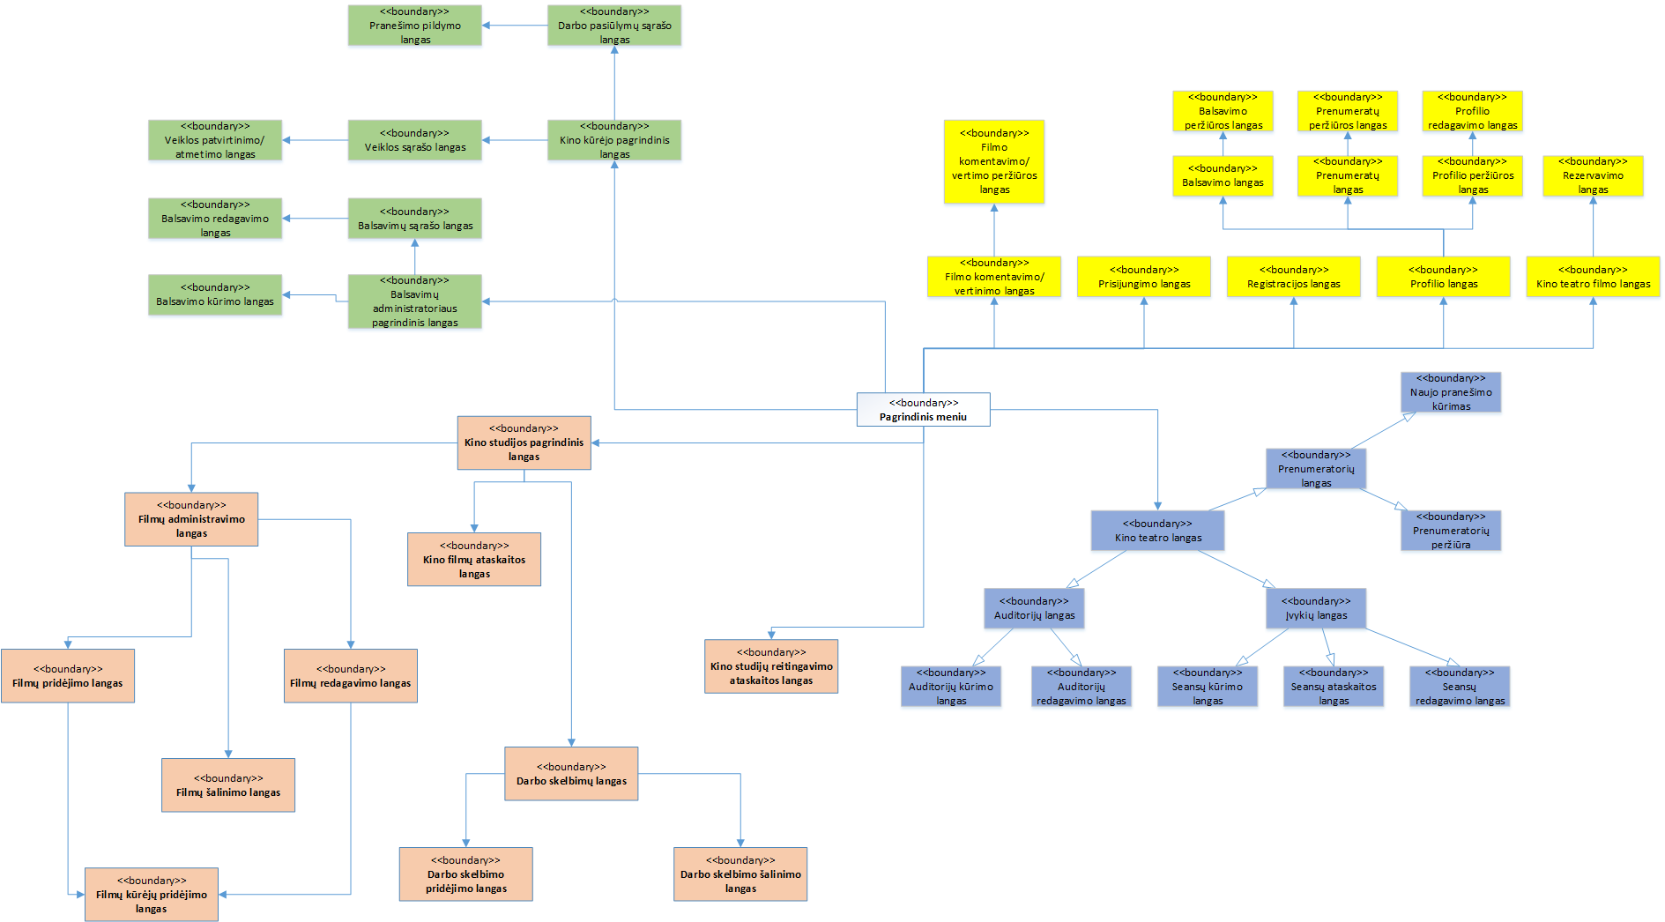

3 pav. Kino teatrų sistemos vartotojo sistemos modelis

1. **Esybių ryšių modelis**

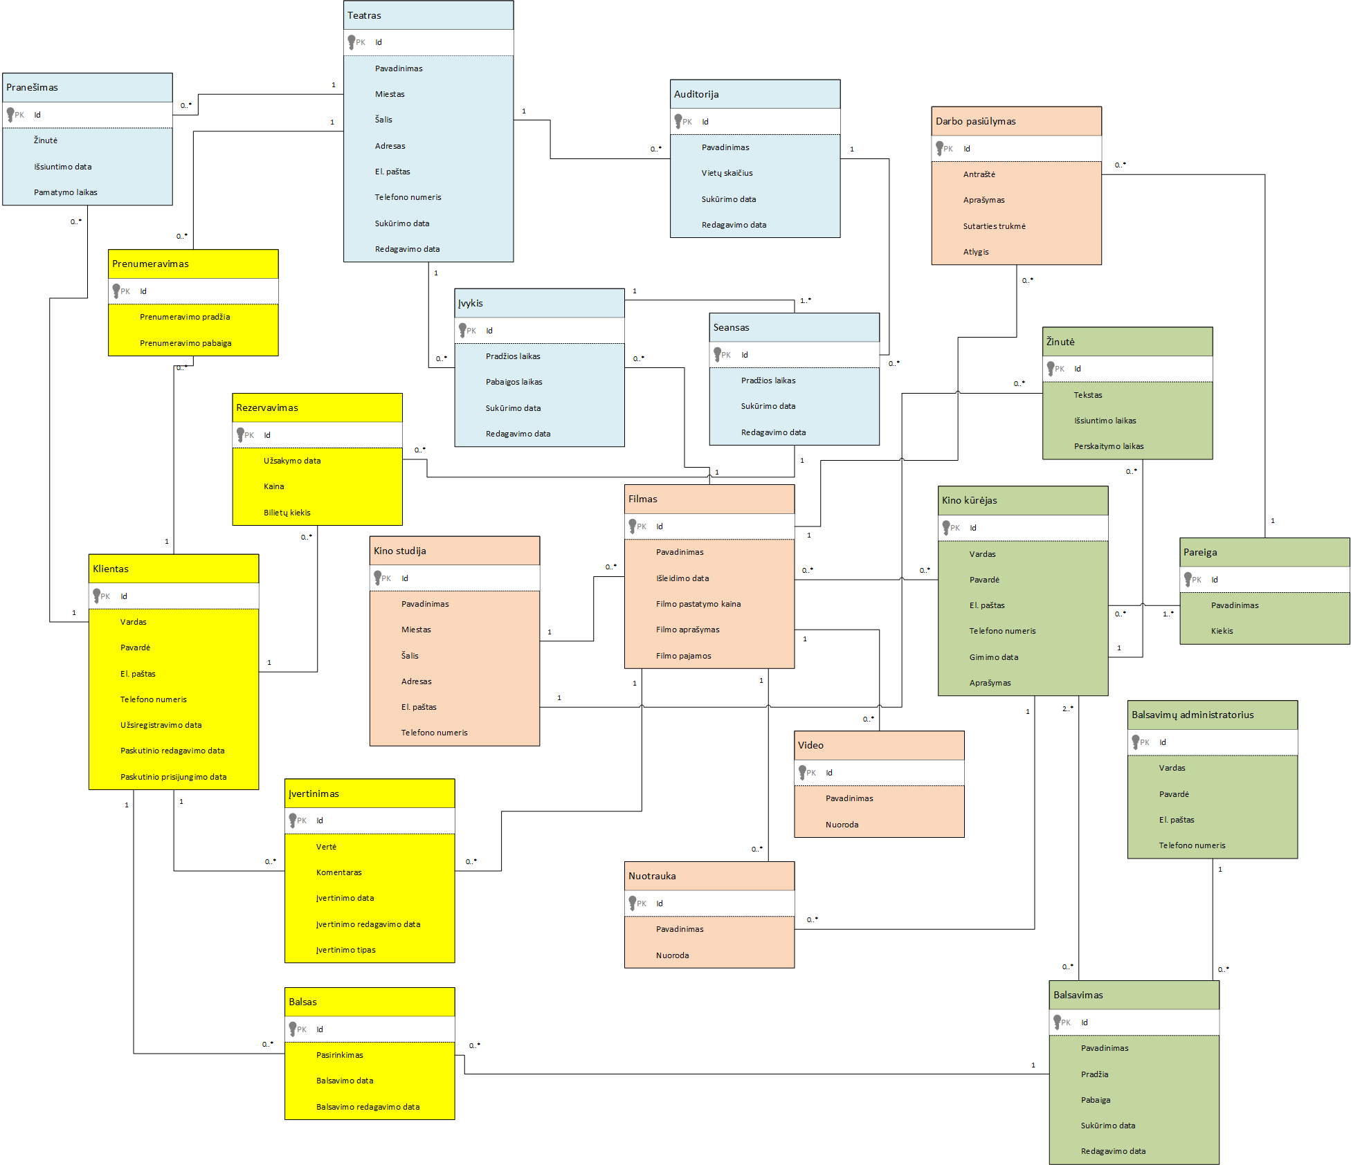

4 pav. Kino teatrų sistemos esybių ryšio modelis

1. **Panaudojimo atvejų sekų diagramos**
   1. **Kino teatro posistemė (Mantas Zambacevičius)**

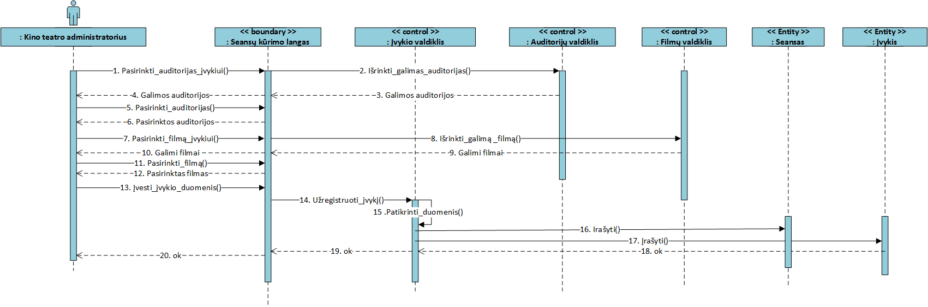

5 pav. PA „Seansų administravimas“ sekų diagrama

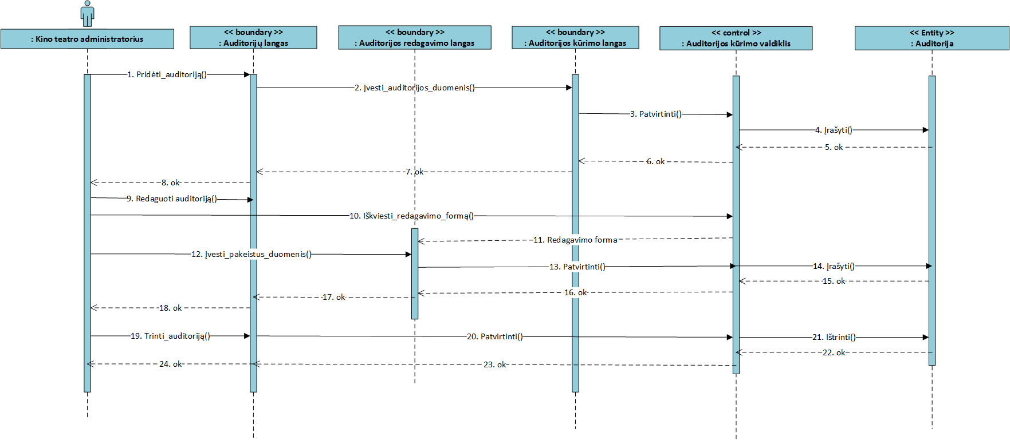

6 pav. PA „Auditorijų administravimas“ sekų diagrama

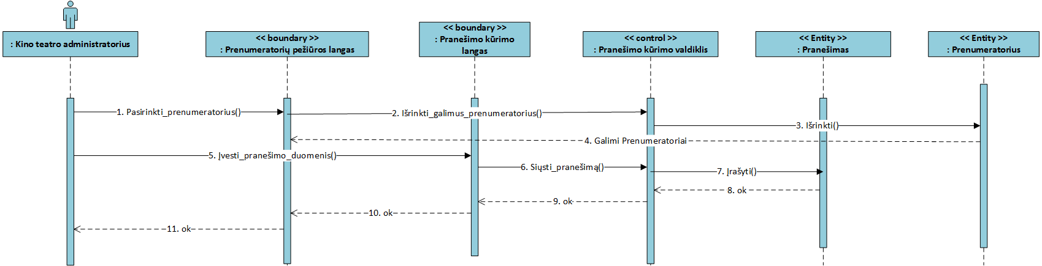

7 pav. PA „Prenumeratorių pranešimas“ sekų diagrama

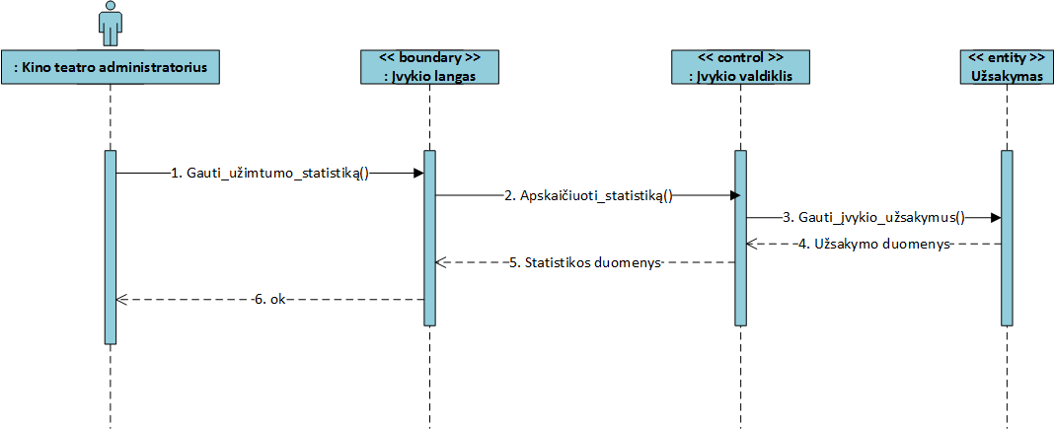

8 pav. PA „Seansų užimtumo statistika“ sekų diagrama

* 1. **Vartotojo posistemė (Ignas Savickas)**

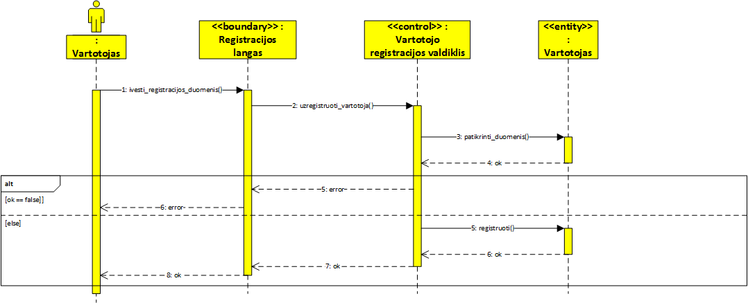

9 pav. PA „Vartotojo registracija“ sekų diagrama

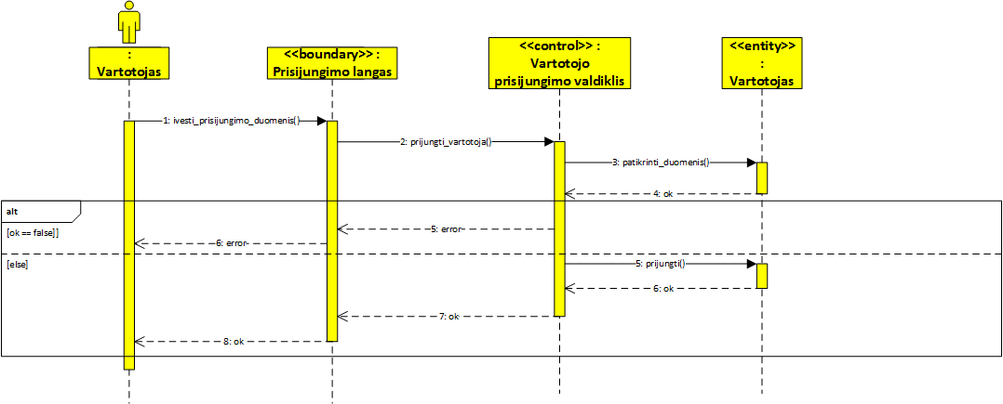

10 pav. PA „Vartotojo prisijungimas“ sekų diagrama

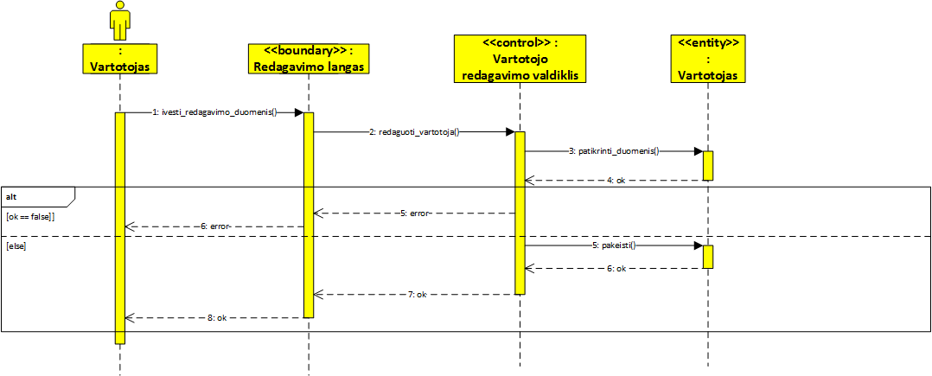

11 pav. PA „Profilio administravimas“ sekų diagrama

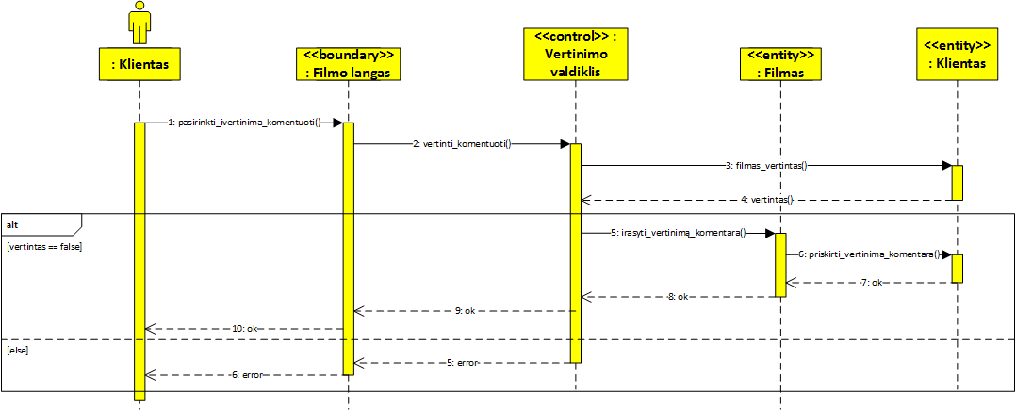

12 pav. PA „Filmų vertinimas/komentavimas“ sekų diagrama

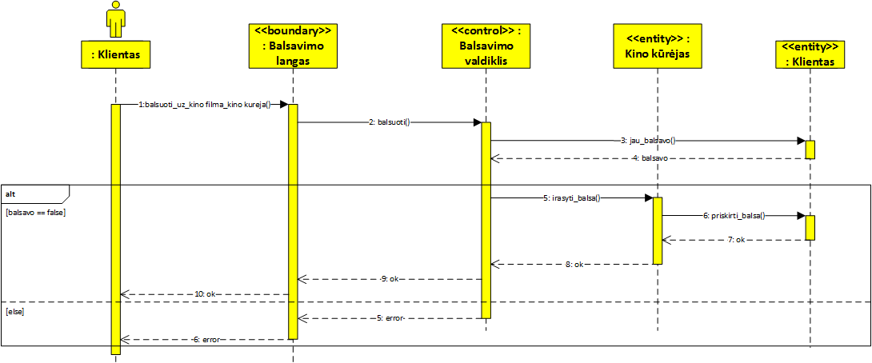

13 pav. PA „Dalyvavimas balsavimuose“ sekų diagrama

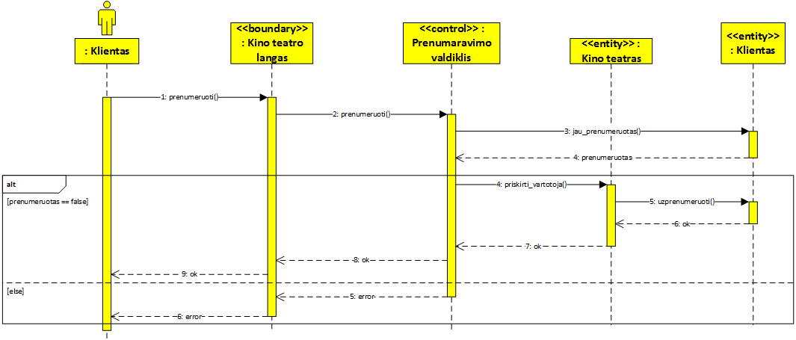

14 pav. PA „Kino teatrų prenumeravimas“ sekų diagrama

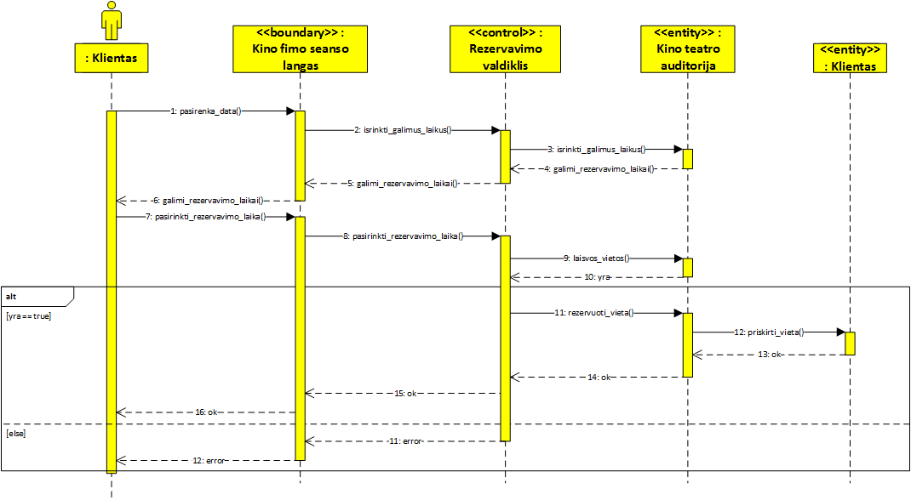

15 pav. PA „Bilieto rezervavimas“ sekų diagrama

* 1. **Kino kūrėjo posistemė (Ernestas Venckus)**



16 pav. PA „Darbo pasiūlymų filtravimas“ sekų diagrama



17 pav. PA „Veiklos peržiūra/priėmimas“ sekų diagrama



18 pav. PA „Balsavimų administravimas“ sekų diagrama



19 pav. PA „Pranešimų siuntimas kino studijai“ sekų diagrama

* 1. **Kino studijos posistemė (Žilvinas Abromavičius)**

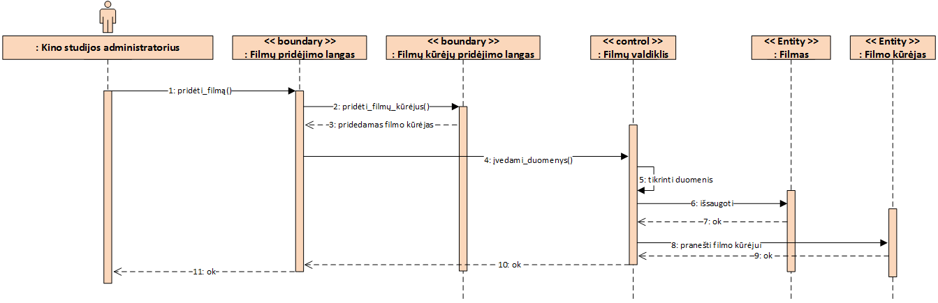

20 pav. PA „Filmų administravimo“ sekų diagrama

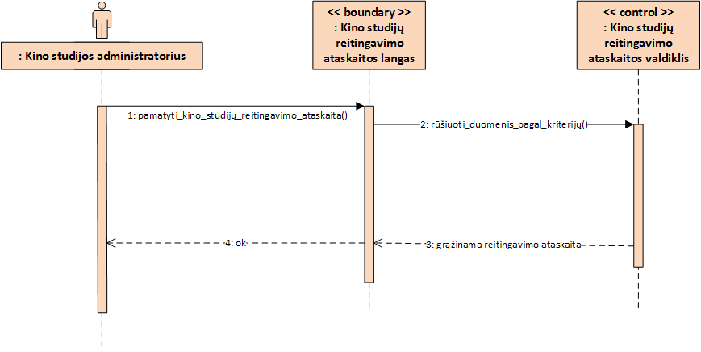

21 pav. PA „Kino studijų ataskaita“ sekų diagrama

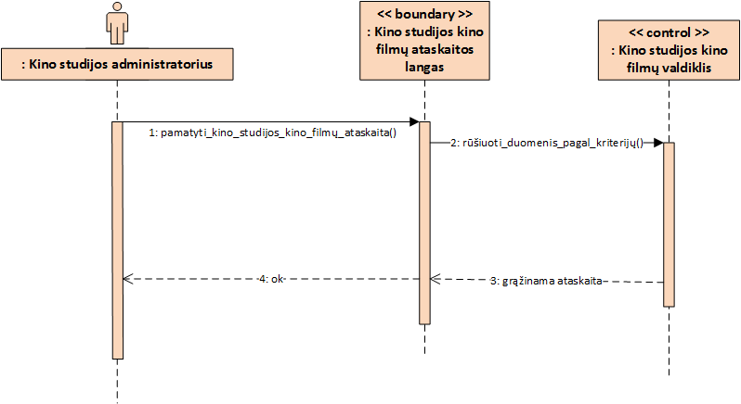

22 pav. PA „Kino studijos filmų ataskaita“ sekų diagrama



23 pav. PA „Darbo skelbimų administravimas“ sekų diagrama



24 pav. PA „Darbo skelbimų administravimas“ sekų diagrama

# Duomenų bazės, duomenų srautų ir sistemos architektūros modeliai

1. **Duomenų bazės modelio sudarymas**



25 pav. Projekto „Kino Pasaulis“ sistemos duomenų bazės schema

Toliau pateikiami duomenų bazės lentelių aprašymai:

**Teatrai** - vartotojo (Kino teatro) duomenys;

**Pranesimai** - išsiųsti pranešimai kino teatrų prenumeratoriams;

**Auditorijos** – kino teatro auditorijos, kuriuose vyksta filmu seansai;

**Ivykiai** - kino teatro sukurtas įvykis (seansų grupė);

**Seansai** – seanso informacija, kuri naudojama rezervacijos metu;

**Kino_kurejai** – kino kūrėjų duomenys;

**Kino_kurejai_filmuose** – tarpinė lentelė kino kūrėjų dalyvavimo filmuose priskyrimui;

**Kino_kurejai_balsavimuose** – tarpinė lentelė kino kūrėjų priskyrimui prie balsavimų;

**Balsavimai** – geriausių kino kūrėjų balsavimų duomenys;

**Pareigos** – kino kūrėjų pareigų duomenys;

**Kino_kureju_pareigos** – tarpinė lentelė pareigų kino kūrėjui priskyrimui;

**Balsavimu_administratoriai** – balsavimų administratorių duomenys;

**Zinutes** – asmeninės kino kūrėjų žinutės kino studijoms;

**Klientai** – kiekvieno kliento sistemoje duomenys;

**Prenumeravimai** – tarpinė lentelė tarp kliento ir kino teatro lentelių, saugoma kiekvieno prenumeravimo duomenys;

**Rezervavimai** – tarpinė lentelė tarp kliento ir seanso lentelių, saugoma kiekvieno rezervavimo duomenys;

**Įvertinimai –** tarpinė lentelė tarp kliento ir filmo lentelių, saugoma kiekvieno įvertinimo duomenys;

**Balsai** – tarpinė lentelė tarp kliento ir balsavimo lentelių, saugoma kiekvieno balso duomenys;

**Filmai** – kiekvieno filmo sistemoje duomenys, nurodoma, kokiai kino studijai kiekvienas filmas priklauso;

**KinoStudijos** – kiekvienos kino studijos duomenys;

**DarboSkelbimai** – kiekvieno darbo skelbimo duomenys, nurodoma, kokiam filmui darbo skelbimas priklauso;

**Nuotraukos –** nuotraukos duomenys (pavadinimas, nuoroda, kokiam filmui priklauso);

**Videos** – kiekvienos vaizdo medžiagos duomenys (pavadinimas, nuoroda, kokiam filmui priklauso).

1. **Duomenų srautų diagramų sudarymas**



26 pav. Kino teatro posistemio duomenų srautų diagrama



27 pav. Vartotojo posistemio duomenų srautų diagrama



28 pav. Kino kūrėjo posistemio duomenų srautų diagrama



29 pav. Kino studijos posistemio duomenų srautų diagrama

1. **Sistemos architektūros modelių sudarymas**



30 pav. Projekto „Kino Pasaulis“ informacinės sistemos komponentų diagrama



31 pav. Projekto „Kino Pasaulis“ informacinės sistemos posistemių realizavimo diagramos



32 pav. Projekto „Kino Pasaulis“ informacinės sistemos diegimo modelis